English Listening
المحاضرة الأولى
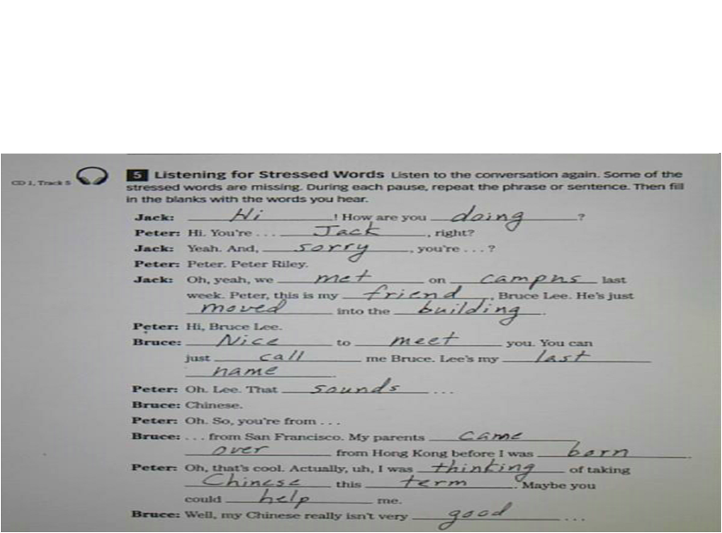

ترجمة المحادثة :
جاك: مرحبا...كيف حالك ؟
بيتر:مرحبا ..أنت جاك صحيح؟
جاك:نعم..عفوا...وأنت؟
بيتر: بيتر رايلي
جاك:آه..نعم لقد إلتقيتك في المخيم الأسبوع الفائت بيتر هذا صديقي بروس لي ..لقد أنتقل للتو إلى المبنى
بيتر: مرحبا بروس لي
بروس:تشرفت بلقائك يمكنك مناداتي بروس فقط لي هو أسمي الأخير (أسم العائلة)
بيتر:اوه لي هذا صوت... (يقصد به الاسم)
بروس:صيني
بيتر:إذا أنت من....
بروس:من مدينة فرانسيسكو..والدي جاءا من هونغ كونغ قبل ولادتي
بيتر:أوه هذا ممتاز (أو جيد) في الحقيقة كنت أفكر في أن أتحدث اللغة الصينية (أتعلم تحدث اللغة الصينية)هذا الفصل ربما يمكنك مساعدتي
بروس: حسنا..لغتي الصينية جيدة جدا

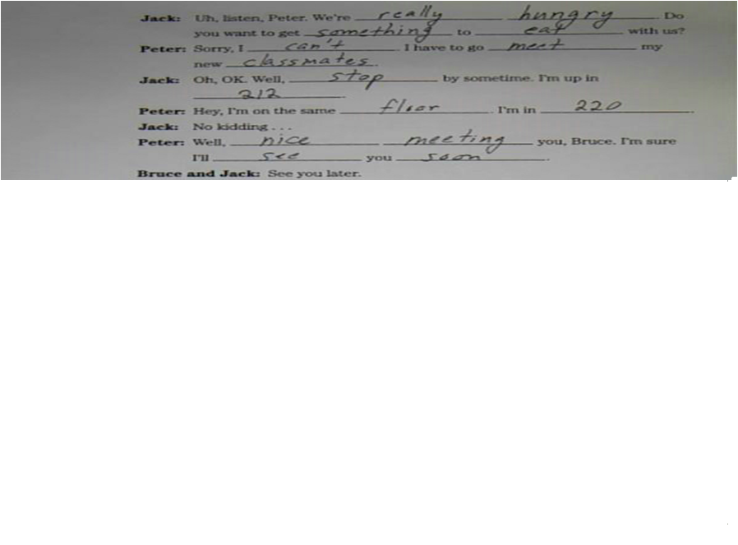
جاك: أسمع بيتر ..إننا حقا جائعون...هل تريد أن تأخذ شيئا لتأكله معنا
بيتر: أنا آسف لا أستطيع يجب علي الذهاب لحضور لقاء الفصل الجديد
جاك:اوه حسنا إذا سنمر بك سريعا في بعض الأوقات أنا في الطابق العلوي الطابق الثاني الشقة الثانيه
بيتر : هي أنا في نفس الطابق في شقة رقم 220
جاك:لا تمزح...!
بيتر:إذا تشرفت بمعرفتك بروس أنا متأكد أنني سأراك قريبا
بروس: أراك لاحقا

أسئلة عامه :
What do you say when you meet someone for the first time?
ماذا تقول عندما تقابل شخصا ما لأول مره
Welcome to him saying hello
أرحب به بقولي مرحبا
What body language or gestures do you meet someone new ?for example do you hug or shake hands? shake hands
shake hands أصافحه بيدي
What body language or gestures do you use when you greet a good friend? a class mate? co-worker?
ما لغة الجسد أو الإيماءات التي تستخدمها عند تحية صديق جيد؟ رفيقة الصف؟ زميل في العمل؟
Smiled at him and shake or hug him
ابتسم له وأصافحه أو أعانقه
_____________________________________________________________
Vocabulary:
Came over:جاء خلال
Move into: أنتقل إلى
Stop by:نمر بك أو نزورك سريعا
Take:أخذ
Call me :كلمني أو نادني
No kidding:لا تمزح!

أسئلة على المحادثة :
Which students already know each other?
من من الطلاب كان جاهز لمعرفة الآخر ؟ أو (من الطلاب الذين بادروا للتعرف على الآخر)؟
Jack and peter
جاك وبيتر
What information do you find out about Bruce?
ما هي المعلومات التي عرفتها عن بروس ؟

Has background is very good for the Chinese language
لديه خلفية جيدة جدا عن اللغة الصينية
His parents came from the Hong Kong before he born
والداه جاءا من هونغ كونغ قبل ولادته
What will the students do after this conversation?
ماذا فعل الطلبة بعد المحادثة؟
Two of them plans to go to eat and one must attend the classroom
اثنان منهما خططا للأكل وواحد عليه حضور الفصل
ـــــــــــــــــــــــــــــــــــــــــــــــــــــــــــــــــــــــــــــــــــــــــــــــــــــــــــــــــــــــــــــــــــــــــ
Stress:
هناك كلمات في اللغة الإنجليزية يجب الضغط عليها في النطق لتوضيح المعنى وهي دائما تعطي معلومات مهمة
هذا النوع من الكلمات يأتي على شكل الأفعال ،الأسماء،الصفات،الفعل المضاف،الأرقام ،والنفي بisn't ،don't,can't
مثال :
My name is peter
الكلمات التي يجب الضغط عليها هي name و peter
لأنها تمثل معلومات مهمة
Reduced un reduced:
يقصد بها اللفظ المخفف واللفظ المثقل
أو اللفظ المصغر واللفظ المكبر
مثال:
un reduced مثقل:do you want to?
Reduced مخفف:dya wanna
The s ending:
الكلمات المنتهية ب sلها 3 طرق للنطق:
الكلمات المنتهية ب ch،sh،s،x تنطق إززز iz
الكلمات المنتهية بk،f،p،t تنطق أس s
باقي الحروف تنطق أز z

